Министерство образования, науки и молодежи Республики Крым
Государственное бюджетное специализированное учреждение Республики Крым
«Керченский межрегиональный социально-реабилитационный центр для несовершеннолетних»

«День государственного флага»

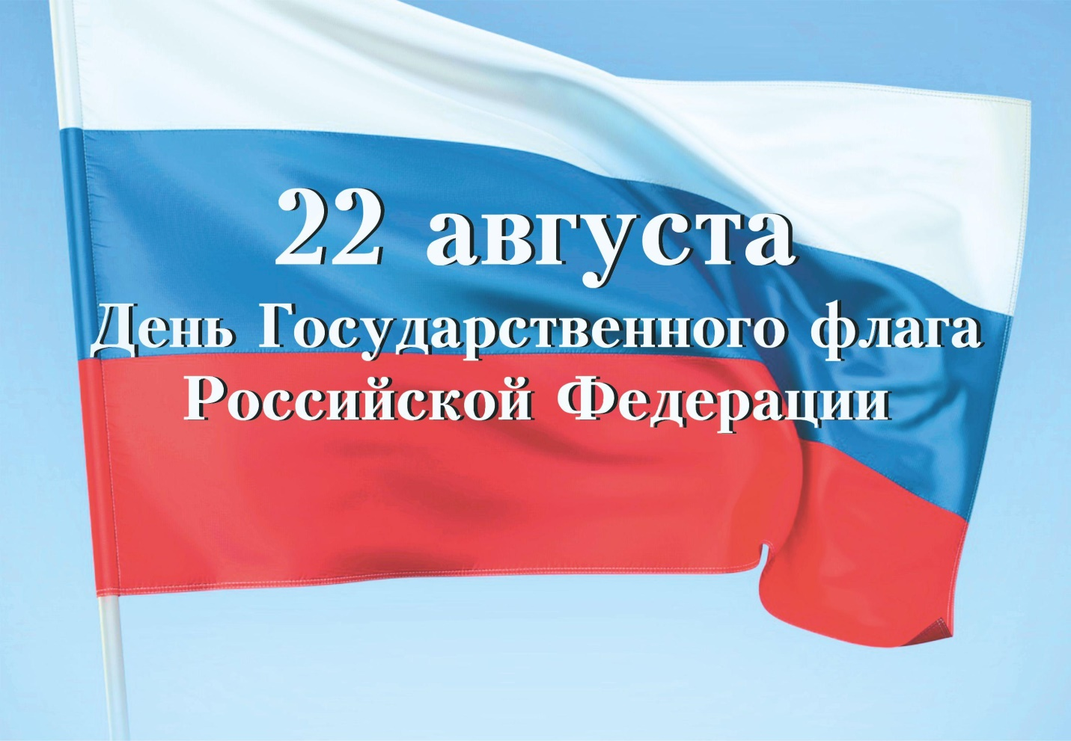
(Для младшего и старшего школьного возраста)

Воспитатель: Ковалева И.В.

Керчь 2020 год

«День Государственного флага Российской Федерации»
Цели: расширение исторических знаний учащихся; популяризация государственных символов Российской Федерации; патриотическое и гражданское воспитание подростков, формирование у них чувства гордости и любви к своей Родине.
Оборудование: флаг и герб Российской Федерации; карта России, репродукции картин, презентация «История флага».

1 Ведущий: Все страны мира, все государства, существующие на земле, имеют свои флаги ,гербы и гимны – они являются отличительным знаком государства. Они означают единство страны и его независимость от других государств. Герб и флаг страны созданы в соответствии со строгими правилами и имеют общую символику, которая олицетворяет красоту и справедливость, победу добра над злом.
День 22 августа – необычный - День Государственного флага Российской Федерации — один из официально установленных праздников России; установлен в 1994 году указом президента Российской Федерации и отмечается 22 августа, не является выходным днём.
2 вед: Государственный флаг Российской Федерации материальный опознавательный знак нашей страны – ведет историю с 1668 года и служит России уже более 300 лет.
1 вед.
Российский флаг – Отечество и братство.
Российский флаг – священной веры флаг.
Российский флаг – наш символ и богатство.
Российский флаг – к победам смелый шаг!
(Л. Максимчук)
2 Вед:
Государственный флаг - это символ государства.
Сегодня День флага России.
Внимание! Вносится флаг Российской Федерации, к флагштоку приглашаются… (называет фамилии лучших детей)
Смирно! Равнение на Государственный флаг Российской Федерации! Флаг внести!
(Звучит Гимн России ). Вольно!
1 вед.
Российский флаг - Петра творенье,
Недавно был твой день рожденья.
Три сотни лет уже нетленно,
Ты гордо реешь на земле.
Земле славянского народа,
Исконно русских городов.
Ты - символ мира и свободы,
Умытый кровью за нее...
Российский флаг - Сибирь, Камчатка,
Алтай, Карелия, Ямал.
Руси просторы. Ты - лампадка
Тебя тушили - оживал.
И семь десятков лет забвенья,
Но снова реешь над страной.
Петра Великого творенье,
Ты - символ наш, ты - символ мой.
Воспитатель : А как вообще появились флаги? Существует несколько легенд об этом. В древности корабли бороздили океаны вообще без флагов. С появлением пиратов, чтобы отличать мирные суда от пиратских, придумали флаги. В последствии флаги стали государственными символами, т.е. флаги стали не только морскими, но и сухопутными. Сама идея флага возникла в очень древние времена. Древние охотники и воины хотели издалека узнавать и друзей , и врагов. Опознавательными знаками в таких случаях могла служить прикрепленные к древку копья перья или звериные шкуры -это были первые флаги. Во времена Ивана Грозного флаг русских воинов был красным. В 1667 году, когда в Подмосковье начал возводиться остов первого русского корабля, и этот корабль готовился к первому международному плаванию, встал вопрос о флаге. 9 апреля 1668 года, отец Петра 1, царь Алексей Михайлович впервые утвердил бело-сине-красный флаг, а в 1705 году Петр1 передал этот триколор торговому флоту России. Белый. Синий. Красный. Этим цветам на Руси издавна придавали символический смысл. Красный соответствовал великороссам, т.е. русским Синий - малороссам т.е. украинцам Белый -белорусам. Символизировали эти цвета и качества: Красный цвет это мужество и любовь к отчизне. Синий -верность и целеустремленность. Белый - благородство. А как же менялся Российский флаг со времен Петра 1 до наших дней? Мы уже знаем, что во времена Ивана Грозного русский флаг был красного цвета. В 17 веке появился триколор на русских торговых судах. Только накануне коронации Николая2 в1896 году бело-сине-красный флаг был утвержден как государственный. До этого государственным флагом Российской империи считался черно-желто-белый флаг. Триколор был государственным флагом России вплоть до 1917г. После 1917 года Советская власть заменила его пролетарским красным знаменем. Свободная Россия вступила в 21 век и третье тысячелетие с бело-сине-красным государственным флагом по решению Государственной Думы и Президента Российской Федерации. Российский флаг представляет собой прямоугольное полотнище из трех разноцветных горизонтальных полос: верхний – белого, средний – синего, нижний – красного цветов. Цветам российского флага приписывается множество символических значений, однако не существует официального толкования цветов Государственного флага Российской Федерации. 1 вед: Самая популярная заключается в следующем: белый цвет символизирует благородство и откровенность , мир . Синий цвет – небо, верность, честность, безупречность и целомудрие. Красный цвет – огонь, отвагу, мужество, смелость, великодушие и любовь. Флаг стал символом единого, сильного и могущественного государства.
Государственный флаг поднимается во время торжественных мероприятий, праздников, и в это время всегда звучит гимн Российской Федерации.

Вед 1.: Запомните дату 22 августа – День Государственного флага Российской Федерации.
Вед.2 А теперь ребята, отгадайте загадки о символах России.
У него названий много:
Триколор, трёхцветный стяг -
С ветром гонит прочь тревоги
Бело-сине-красный ... (ФЛАГ!)
Есть главная песня у нашей страны.
Услышав её, мы вставать все должны.
Единству народа поётся в ней слава,
И восхваляется наша держава. (ГИМН)
Он дополняет гимн и флаг,
Любой страны то главный знак.
У России он особый,
Ты назвать его попробуй. (ГЕРБ)
2 вед: Флаг – это великий символ нашей страны! Наш триколор – наша гордость! С праздником, дорогие Россияне!
Вед 1
Россия…Родина… Это край, где вы родились, где мы живем. Это наш дом, это все то, что нас окружает. Россия…Какое красивое слово! И роса, и сила, и синие просторы…
Вед.2
- Россия… Как из песни слово,
Березок юная листва
Кругом леса, поля и реки
Раздолье – русская душа.
- Люблю тебя, моя Россия
За ясный свет твоих очей,
За ум, за подвиги святые,
За голос звонкий, как ручей.
- Люблю, всем сердцем понимаю
Степей задумчивую грусть
Люблю все то, что называю
Одним широким словом – Русь!

Песня «Я живу в России»

